1、上海市小学入学信息登记表（空表）二维码
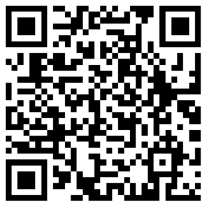

2、上海市中学入学信息登记表（空表）二维码
